

Criminalistica
“FICHA ANTROPOMETRICA”

Profesora: Lic. Itzel Veronica Moran Salazar

Alumno: Juan Carlos Tolentino Jaramillo

3ro “C”
26/06/17

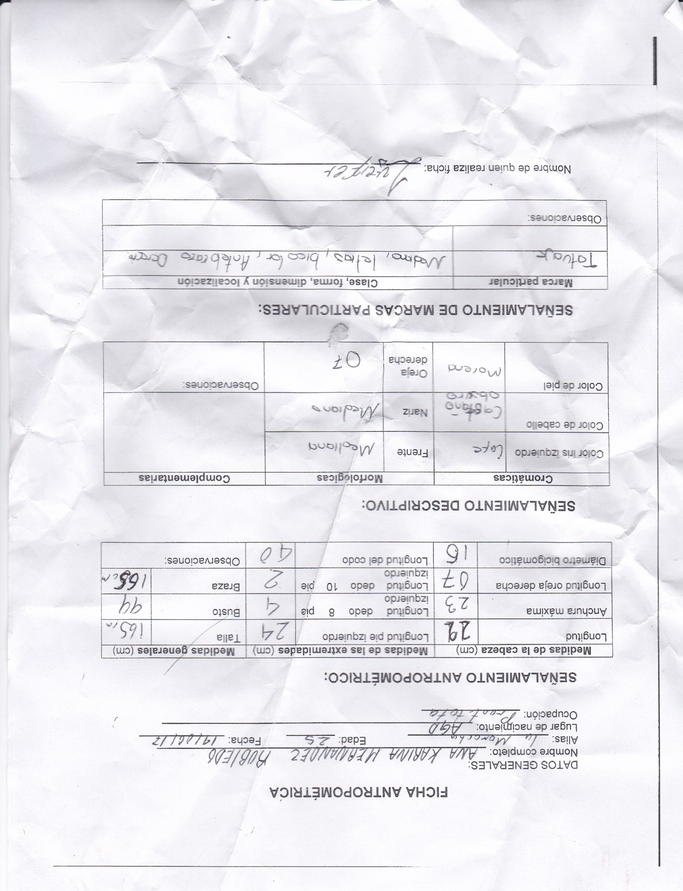
ficha antropometrica
- expediente de identidad de delincuentes, en el que se consignan cierto núimero de datos que sirven para reconocerlos, como medidas antropométricas, retratos de perfil y de frente, huellas digitales y señas particulares. Ultimamente también se añaden datos sobre el AND del sujeto

